파티 매칭 시스템

작성자: 강도희
작성자: 김택훈
작성일: 2015 06 11
Ver.버전: 1.00

Revision
날짜 | 작업내용 | 작업자 | Version
2016.06.07 | 파티 매칭 시스템 기획 작성 | 강도희 | 1.0
2016.07.28 | 파티 매칭 방식 변경 | 강도희 | 2.0
2016.09.20 | 파티 매칭 방식 변경 | 강도희 | 3.0
2016.10.17 | 파티 전투 추가 | 강도희 | 3.1

목차
Revision 2
목차 3
1. 개요 7
1.1 의의 7
2. 파티 특성 8
2.1 파티 만들기 8
2.2 자동 파티매칭 8
2.3 파티 초대 8
2.4 모드별 풀파티 정원 설정 8
3. 파티 대기실 10
3.1 파티리더 및 파티원 10
3.1.1 파티리더 10
3.1.2 파티리더 권한 10
3.1.3 파티리더 변경 10
3.1.4 파티원 게임준비 10
3.2 파티원 추방 및 충원 10
3.3 게임 준비 11
3.3.1 자동 시작 11
3.3.2 수동 시작 11
3.3.3 파티 대기실 퇴장 11
3.3.4 자동 시작 중 파티원 추방 11
3.4 파티 지속하기 12
3.4.1 파티 탈퇴 및 입장권 체크 12
3.4.2 추가 파티원 12
4. 파티 초대 방식 13
4.1 파티 초대 13
4.1.1 구성 13
4.1.2 초대 전송 횟수 13
4.1.3 초대 응답 시간 13
4.1.4 초대 수락 및 거부 13
4.1.5 초대 예외 처리 14
5. 파티 기여도 보상 15
5.1 기여도 순위 경험치 보상 15
5.2 기여도 순위 아이템 보상 15
5.2.1 보상 종류 15
5.2.2 기존 보상 16
6. UI_파티 매칭 17
6.1 모드 로비 17
6.1.1 파티매칭 버튼 17
6.2 파티 대기실 18
6.2.1 파티대기실 인원수별 종류 18
6.2.2 파티 대기실 구성 19
6.2.3 파티 초대 채팅 20
6.3 파티 초대 21
6.3.1 초대하기 21
6.3.2 초대 리스트 팝업 22
6.3.3 초대 메시지 팝업 – 비인게임 접속 상태 23
6.3.4 초대 메시지 팝업 – 인게임 상태 24
6.4 HUD 25
6.4.1 파티 정보 25
6.4.2 파티원 정보 25
6.4.3 기여도 & 순위 정보 25
6.4.4 캐릭터 사망 및 부활 25
6.5 결과창 27
6.5.1 파티 기여도 보상 27
6.5.2 파티 대기실 이동 27
7. 파티매칭 관련 Table 28
7.1 파티매칭 관련 Data Table List 28
7.2 PartyContributivenessReward Access Code 정리 28

개요

의의
초월던전 등 다른 유저와 함께 파티를 맺고 실시간으로 협동 전투를 하여 모드를 클리어하는 방식을 말한다.
파티는 자동 파티매칭을 통해 동일 모드&난이도를 도전하는 유저를 묶어 파티를 맺거나, 자신이 파티를 만들어 친구나 길드원을 초대하여 파티를 구성할 수도 있다. 또한 버스 태워주기가 효율적으로 이뤄질 수 있도록 파티 생성 후 특정 유저 검색&초대 기능과 전체 채팅창에 초대메시를 보내고 초대수락을 클릭한 유저가 초대될 수 있는 기능도 제공한다.
본 시스템은 향후 확장성을 고려하여 초월던전 2인 파티만이 아닌 2인 파티부터 4인 파티를 동시에 적용할 수 있는 방식으로 작성하였다.

파티 특성

파티 만들기
- 자신이 원하는 난이도의 파티를 생성할 수 있다.
- 단, 파티 만들기 시 해당 모드의 입장권이 없을 경우 파티에 참여할 수 없다.

자동 파티매칭
- 자신이 선택한 게임모드와 도전 난이도가 같은 자동 파티매칭을 시도하는 유저를 순차적으로 파티를 생성한다.
- 동시간 대에 동일 게임모드와 도전 난이도에 매칭하는 유저가 없을 경우 대기 중에 언제든지 유저가 매칭 취소를 할 수 있다.
- 단, 자동 파티매칭 시 해당 모드의 입장권이 없을 경우 파티에 참여할 수 없다.

파티 초대
- 파티 만들기 후 파티리더는 초대 검색 기능을 통해 특정 유저에게 초대메시지를 보낼 수 있다.
- 버스 태워주기를 할 경우 전체 채팅메시지로 동일 채팅 채널에 접속한 유저에게 메시지를 보내고, 희망하는 유저가 메시지 리스트에 표시된 초대수락 버튼을 클릭할 경우 해당 파티로 초대된다.
- 또한, 현재 접속중인 친구 또는 길드원에게 파티 초대 메시지를 보낼 수 있다.
- 초대 팝업에서 유저 검색, 친구 또는 길드 카테고리로 구분하여 초대메시지를 보낼 수 있다. 친구나 길드 카테고리 리스트에는 접속 유무를 파악하여 접속중인 유저에게만 초대메시지를 보낼 수 있도록 한다.
- 초대 받은 유저가 경우 마을, 가방, 상점 등 비인게임에 있을 경우 즉시 초대팝업 메시지를 표시하고, 인게임 중일 경우 결과창 표시 이후 초대팝업 메시지를 표시하여 초대를 받은 유저가 수락 / 거부 버튼 중 하나를 선택한다.
- 단, 초대수락 시 해당 모드의 입장권이 없을 경우 파티에 참여할 수 없다.

모드별 풀파티 정원 설정
- 향후 업데이트 등을 통해 2인 파티에서 3~4인 파티로 변경될 것을 고려하여 DB에 모드별로 풀파티 정원 수를 설정하고, 설정된 값이 변경될 때 자동으로 적용될 수 있도록 시스템을 개발하는 것을 목표로 한다.

<< 던전별 풀파티 정원 수 표 >>
게임모드 | 풀파티 인원 수
초월던전 | 2인
수호레이드 | 4인

파티 대기실

파티리더 및 파티원

파티리더
- 파티를 만들기를 하거나 자동 파티매칭 시도가 빠른 유저가 자동적으로 파티리더로 설정된다.
- 파티리더 외 모든 유저는 파티원으로 설정된다.

파티리더 권한
- 파티 리더는 파티원 초대 기능을 사용할 수 있다.(전체 채팅 초대, 검색 초대, 친구 초대, 길드원 초대)
- 파티 리더는 게임시작 권한을 가진다.
- 파티 리더는 파티원을 추방할 권한을 가진다.

파티리더 변경
- 파티생성 이후 파티리더가 파티 탈퇴를 할 경우 나머지 파티원 중 아무나 한 명에게 파티리더를 임명한다.
- 파티리더가 파티 탈퇴 시 나머지 파티원이 한 명도 없을 경우 파티는 자동으로 해체된다.

파티원 게임준비
- 파티원은 파티 대기실 입장 후 준비완료 버튼을 클릭하여 정원이 채워지지 않아도 파티리더가 수동으로 게임시작을 할 수 있다.

파티원 추방 및 충원
- 파티 리더는 파티원마다 제공된 추방 버튼을 통해 추방할 수 있다.
- 추방 후 빈 슬롯에 초대메시지를 보내 충원할 수 있다.
- 반복 플레이 중 초월던전 등 입장권이 부족한 경우 자동으로 서버에서 추방된다.

게임 준비

자동 시작
- 모드별 파티 정원이 모두 채워질 경우 불필요한 과정과 시간을 줄이기 위해 파티원들의 준비완료 여부와 파티리더의 시작하기 여부와 상관없이 5초 카운트 다운 후 자동으로 게임이 시작된다.
- 카운트 다운 시작 시 모든 파티원에게 동기화시킨다.
- 카운트 다운 중 파티리더가 퇴장 또는 게임 다운. 네트웍 끊김 등으로 튕길 경우 자동 시작을 멈추고 파티리더를 파티원 중에 한 명에게 위임한다.

수동 시작
- 파티 만들기 후 파티리도 혼자 수동 시작으로 1인 플레이를 할 수 있다.
- 모드별 파티 정원 수가 3~4인 경우 파티원 정원 모두를 채우지 않은 상태에서 파티리더를 제외한 모든 파티원이 준비완료를 할 경우 파티리더가 수동으로 게임시작을 할 수 있다.(단, 초대에 응하여 대기실로 이동중인 유저가 있을 경우 게임시작을 할 수 없다.)
- 모든 파티원이 준비완료가 안된 상태에서 파티리더가 수동으로 게임시작을 클릭할 경우 안내팝업을 표시하고 게임시작 불가 처리한다.
- 자동 시작 카운트 중이라도 파티원 전체가 준비완료를 할 경우 바로 수동으로 게임시작을 할 수 있다.

파티 대기실 퇴장
- 대기실에 대기 중이거나 카운트 다운이 완료되기 전에는 뒤로가기 버튼으로 파티를 탈퇴하고 파티 로비 페이지로 퇴장할 수 있다.
- 단, 준비완료를 한 상태의 파티원이 뒤로가기 버튼을 클릭할 경우 안내팝업으로 준비완료를 먼저 해제하도록 안내팝업으로 표시한다.
- 퇴장한 파티원이 파티 리더일 경우 서버는 나머지 한 명에게 파티 리더 권한을 위임한다.

자동 시작 중 파티원 추방
- 자동 게임시작 카운트 다운 중에 파티원을 추방할 수 없음을 안내팝업으로 표시한다.

파티 지속하기
- 반복적인 매칭의 번거로움을 덜기 위해 게임 실패 또는 성공에 상관없이 결과창에서 버튼 클릭없이 파티 대기실로 파티원 전원을 자동으로 이동시킨다.
- 단, 결과창에서 파티 대기실로 이동하지 않고 계속 머무르는 문제를 없애기 위해 7초 카운트 다운으로 파티원들을 파티 대기실로 동시에 강제 이동시키는 기능을 제공한다.
- 카운트 다운 시작 시 모든 파티원에게 동기화시킨다.

파티 탈퇴 및 입장권 체크
- 마을가기 버튼을 클릭한 유저는 파티 탈퇴로 처리한다.
- 결과창에서 마을가기 버튼을 클릭하지 않은 파티원의 경우에도 모드별 입장권 및 1일 입장가능 횟수 등이 부족하여 더 이상 게임을 할 수 없을 경우 자동으로 파티탈퇴를 하고 안내팝업으로 표시한다.
- 안내팝업 확인 시 마을로 이동시킨다.

추가 파티원
- 게임 후 파티 대기실 이동 후 부족한 파티원이 있을 경우 재초대를 할 수 있다.
- 이전에 초대 메시지를 보냈던 유저에게도 다시 초대 메시지를 보낼 수 있다.

파티 초대 방식

파티 초대

구성
- 전체채팅 : 동일한 채팅채널에 입장한 모든 유저에게 전체 채팅창에서 초대메시지를 보낼 수 있다.(메시지는 직접 입력)
- 검색 : 초대하기 팝업의 검색 기능을 통해 특정 유저에게 초대메시지를 보낼 수 있다.(단, 기존의 파티원에게는 검색초대를 보낼 수 없으며, 검색 시 풀네임이 동일할 경우 가능)
- 친구 : 게임에 접속중인 친구에게 초대메시지를 보낼 수 있다.
- 길드 : 게임에 접속중인 길드원에게 초대메시지를 보낼 수 있다.

초대 전송 횟수
- 전체채팅 : 제한 없이 메시지 전송이 가능하다.
- 검색 : 다른 유저에게 제한 없이 메시지 전송이 가능하지만. 초대 응답을 기다리는 유저에게는 추가 전송이 되지 않는다. 단, 초대 응답 대기 시간 후거나 거부를 한 유저에게 초대 메시지를 보낼 수 있다.
- 친구, 길드 : 카테고리 내에서 인원 제한 없이 초대메시지를 전송할 수 있다. 초대 응답 대기 시간 이후 기존 유저에게 재전송이 가능하다.

초대 응답 시간
- 초대메시지 전송 후 초대 수락이나 거부에 대한 응답이 30초 이상 없을 경우 해당 초대메시지는 자동으로 삭제된다.

초대 수락 및 거부
- 비인게임 중에는 즉시 초대메시지가 표시되지만, 인게임 중인 유저는 초대 응답 시간 이전에 게임이 끝났을 경우에는 결과창 표시 이후 초대메시지가 표시된다.
- 초대를 받은 유저가 수락 또는 거부 버튼 중 하나를 선택한다.
- 초대 수락 시 모드별 재화가 있는지 확인 후 재화가 최소 수량 이상일 경우 초대를 보낸 유저가 있는 파티 대기실로 바로 이동시키고, 입장권 및 1일 입장가능횟수 등이 부족한 경우 안내팝업을 표시한다.

초대 예외 처리
- 풀파티 인원보다 많은 인원에게 초대메세지를 보낸 경우 초대에 수락한 유저가 풀파티 인원 이상이 될 경우 초대를 수락한 유저에게 안내 팝업을 표시하고 파티에 입장할 수 없음을 인지시킨다.
- 풀파티가 안된 상태이지만 게임에 입장한 상태에서 수락한 유저가 있을 경우 안내 팝업을 표시하고 파티에 입장할 수 없음을 인지시킨다.
- 파티가 게임을 시작하면 그 전에 발송된 파티 초대 메시지는 모두 수락할 수 없으며, 게임 후 대기실로 이동하여 재초대 해야 한다.

파티 기여도 보상

기여도 순위 경험치 보상
- 각 모드와 난이도별로 설정된 경험치 보상 외에 파티 인원 수와 기여도 순위에 따라 추가 경험치를 제공한다.
- 추가 경험치는 원래 지급해야 할 경험치의 비율로 설정한다.
- 경험치 종류는 캐릭터 50레벨 이하일 경우 캐릭터 경험치의 비율로 지급하고, 이상일 경우 수호자 경험치의 비율로 지급한다.
- 게임 플레이를 한 파티 인원 수가 2인 파티 시 기여도 1위와 2위에 각각 다른 비율의 추가 경험치를 지급한다.
- 게임 플레이를 한 파티 인원 수가 3인 파티 시 기여도 1위부터 3위까지 각각 다른 비율의 추가 경험치를 지급한다.
- 게임 플레이를 한 파티 인원 수가 4인 파티 시 기여도 1위부터 4위까지 각각 다른 비율의 추가 경험치를 지급한다.
- 단, 파티 인원 수별 기여도 1위 보상은 동일한 아이템이 아니며, 개별적으로 설정하여 지급한다.

<< 파티 인원별 기여도 경험치 보상 지급 샘플 표 >>
풀파티 정원 수 | 2인 풀파티 | 3인 풀파티 |  | 4인 풀파티
파티 인원 수 | 2인 | 2인 | 3인 | 2인 | 3인 | 4인
기여도 1위 보상 | 0.4 | 0.4 | 0.4 | 0.4 | 0.4 | 0.4
기여도 2위 보상 | 0.2 | 0.2 | 0.2 | 0.2 | 0.2 | 0.2
기여도 3위 보상 | X | X | 0.1 | X | 0.1 | 0.1
기여도 4위 보상 | X | X | X | X | X | 0.05

기여도 순위 아이템 보상

보상 종류
- 게임 플레이를 한 파티 인원 수가 2인 파티 시 기여도 1위 보상만 지급한다.
- 게임 플레이를 한 파티 인원 수가 3인 파티 시 기여도 1위 보상과 기여도 2위 보상까지 지급한다.
- 게임 플레이를 한 파티 인원 수가 4인 파티 시 기여도 1위 보상과 기여도 2위 보상, 그리고 기여도 3위 보상까지 지급한다.
- 단, 파티 인원 수별 기여도 1위 보상은 동일한 아이템이 아니며, 개별적으로 설정하여 지급한다.

<< 파티 인원별 기여도 아이템 보상 지급 샘플 표 >>
풀파티 정원 수 | 2인 풀파티 | 3인 풀파티 |  | 4인 풀파티
파티 인원 수 | 2인 | 2인 | 3인 | 2인 | 3인 | 4인
기여도 1위 보상 | V | V | V | V | V | V
기여도 2위 보상 | X | X | V | X | V | V
기여도 3위 보상 | X | X | X | X | X | V
기여도 4위 보상 | X | X | X | X | X | X

<< 파티 인원별 기여도 보상 리스트 샘플 표 >>
파티 인원 수 | 2인 | 3인 | 4인
기여도 1위 보상 | 1~3성 룬스톤 뽑기권 | 3성 룬스톤 뽑기권 | 3~5성 룬스톤 뽑기권
기여도 2위 보상 |  | 1~3성 룬스톤 뽑기권 | 3성 룬스톤 뽑기권
기여도 3위 보상 |  |  | 1~3성 룬스톤 뽑기권

기존 보상
- 모드별로 지급하였던 기존 아이템 보상은 기여도 순위에 상관없이 클리어한 파티원 전원에게 공통으로 지급된다.

파티 전투

매트릭스 사용
- 2인 파티 중 1인이 매트릭스 발동 중 나머지 1인이 매트릭스 발동을 할 경우 최초 매트릭스가 나머지 발동인 지연시간까지 연장된다.
- 매트릭스 발동 중복 시에도 효과는 동일하다.

파티원 사망
- 게임 중 파티원이 사망하면 제자리에서 부활 대기를 한다
- 부활 대기 후 다시 게임에 참여할 수 있다.
- 부활 대기 중 게임 종료 시 결과창으로 이동되며, 모드 보상은 동일하게 받으며, 기여도에 따라 각자 추가 보상을 지급받는다.

파티원 APK 종료
- APK 다운, 네트워크 불안정 등의 이유로 게임 중 재접속을 하게 될 경우 나머지 파티원은 지속적으로 게임을 할 수 있다.
- 재접속을 한 유저가 마을 입장 시 직전 파티가 게임 중일 경우 다시 파티에 참여할 것인지 확인 팝업을 안내하고, 유저가 원할 경우 파티에 재입장 시켜 게임을 지속적으로 참여할 수 있도록 한다.
- 재접속을 한 유저가 마을 입장 시 나머지 파티원이 게임을 종료하였을 경우 파티 재합류 확인 팝업은 생성되지 않는다.

UI_파티 매칭

모드 로비

파티매칭 버튼
- 초월던전 게임 준비 페이지에 자동 파티매칭 버튼과 파티 만들기 버튼을 제공한다.
- 파티매칭 버튼은 모드별 파티 대기실로 이동시킨다.
- 초월던전 난이도 선택은 파티 만들기 시 기준 난이도가 된다.
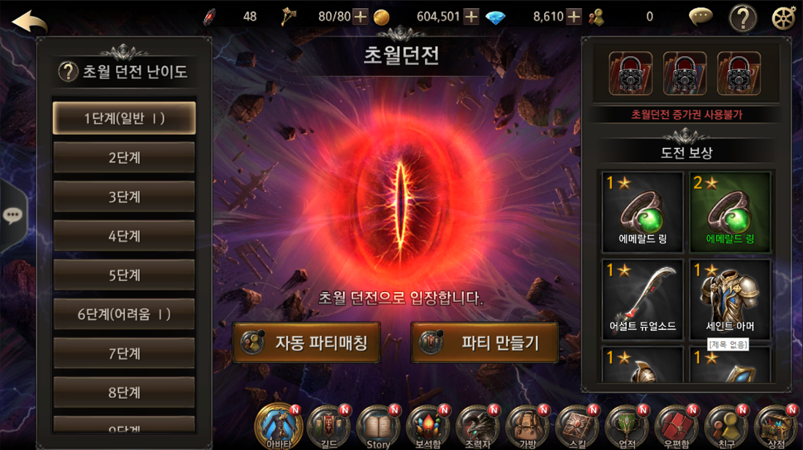

파티 대기실

파티대기실 인원수별 종류
- 표시 방식은 동일하나 풀파티 정원 수에 따라 유기적으로 배치를 다르게 하여 2인 파티 / 3인 파티 / 4인 파티 대기실을 구성한다.
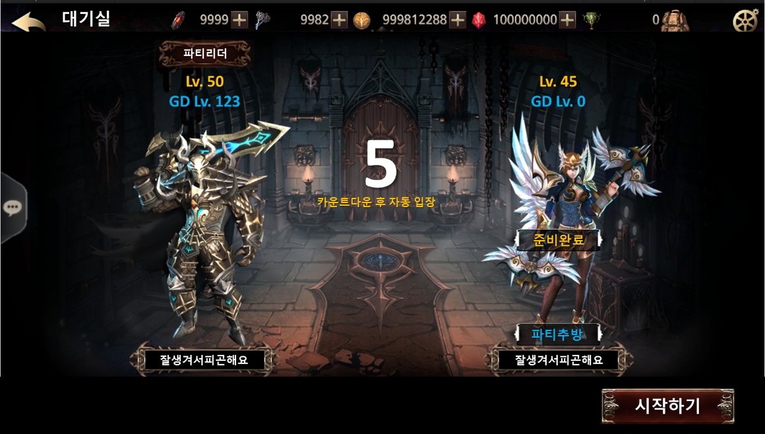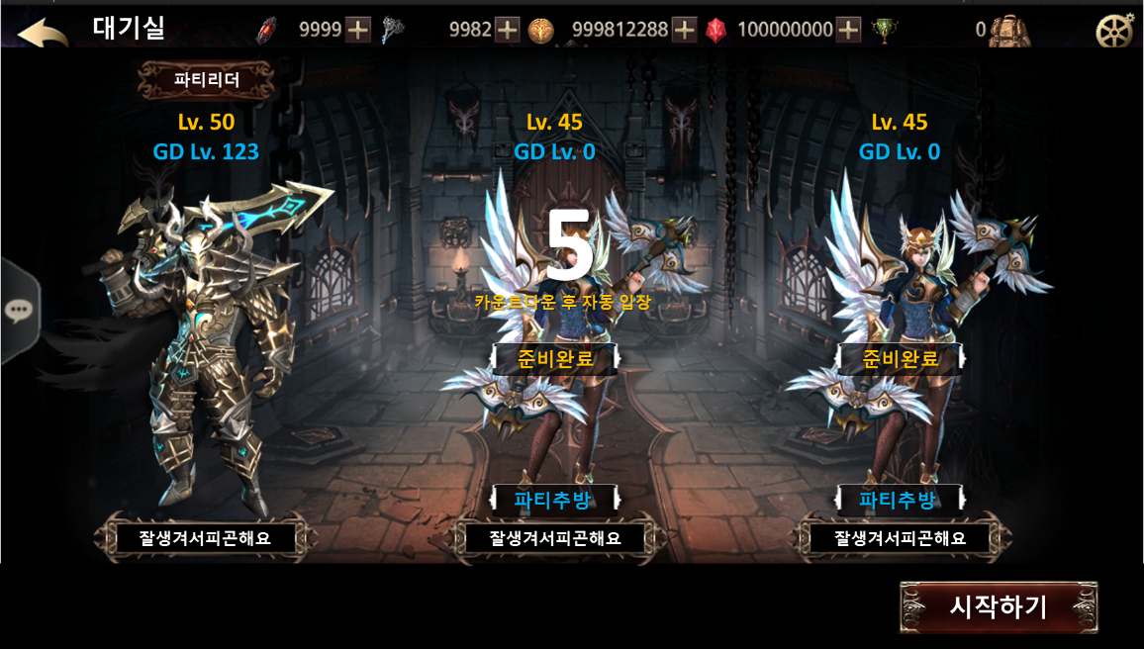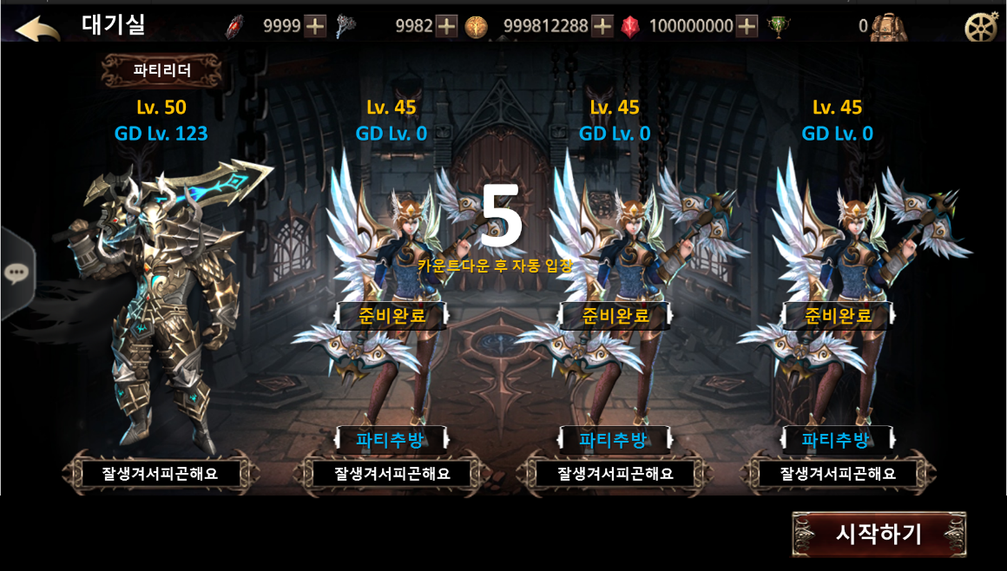

파티 대기실 구성
- 3D 캐릭터 : 유저별 장착한 무기 & 아바타 장비를 3D로 표시한다.
- 계정정보 : 파티원의 캐릭터레벨 정보, 수호자레벨 정보, 닉네임 정보를 표시한다.
- 파티리더 : 파티원중 파티리더로 설정된 캐릭터를 좌측에 표시하고, 파티리더 마크를 표시한다.
- 시작하기 또는 준비완료 버튼 : 파티리더의 경우 시작하기, 파티원들의 경우 준비완료 버튼을 제공한다. 풀파티가 아니더라도 파티원 전원이 준비완료를 할 경우 파티장이 시작하기 버튼으로 게임에 입장할 수 있다. 단, 파티원 중 준비완료를 하지 않은 사람이 있을 경우 파티리더의 입장하기 버튼 기능을 작동하지 않고, 클릭 시 안내팝업을 표시한다. 접속 중인 유저가 있는 상황에서는 해당 유저가 준비완료가 안된 상태이기 때문에 파티원 전원 준비완료 상태가 아니다. 초대메시지를 보내고 수락한 상태에서 접속 하려고 하는 유저(접속중으로 표시)가 없는 상황에서는 시작하기가 가능하다.
- 자동입장 카운트다운 : 풀파티가 된 상황부터 설정된 시간을 카운트다운하여 게임에 자동 입장시킨다. 풀파티 자동입장 카운트다운은 파티원들의 준비완료 여부와 상관없이 진행된다.
- 초대하기 : 풀파티 상태가 아닌 경우 빈 슬롯별로 초대하기 버튼을 제공하고 버튼 클릭 시 초대 팝업을 생성한다. 초대를 한 경우 해당 슬롯 상태 표시에 [초대중] 표시를 한다.
- 신규 파티원 입장 중 대기, 기존 파티원 디바이스 및 네트웍 지연일 경우 해당 슬롯 상태 표시에 [접속중]으로 표시한다.
- 수호레이드에서 파티로 플레이 중 캐릭터 사망으로 먼저 대기실로 이동 시 준비완료 표시와 같은 방식으로 [게임 중]으로 표시한다.
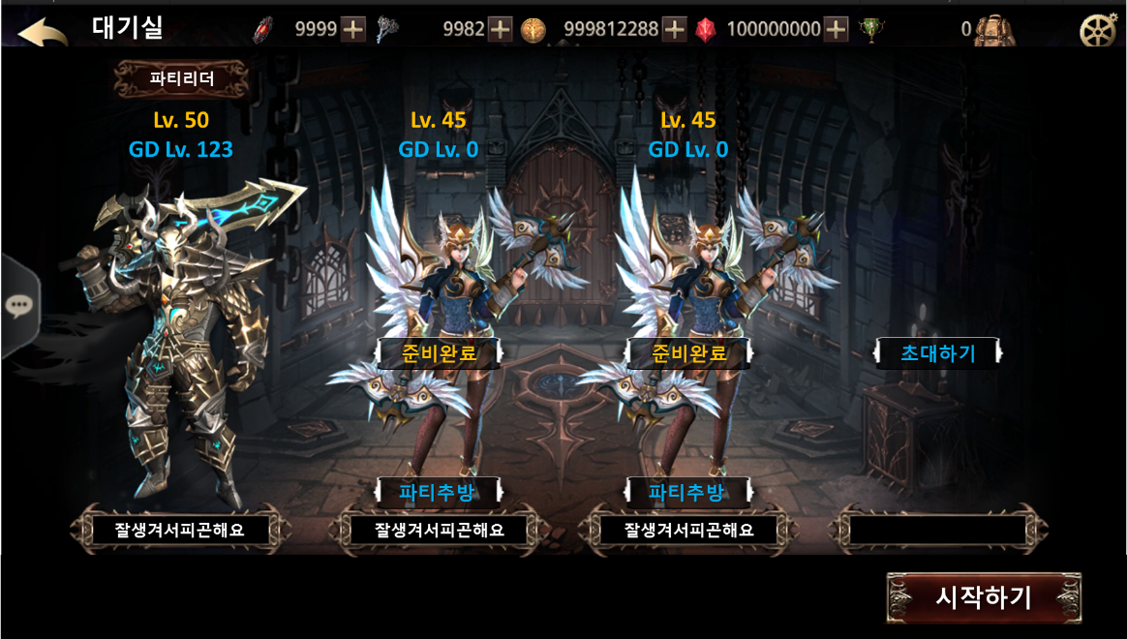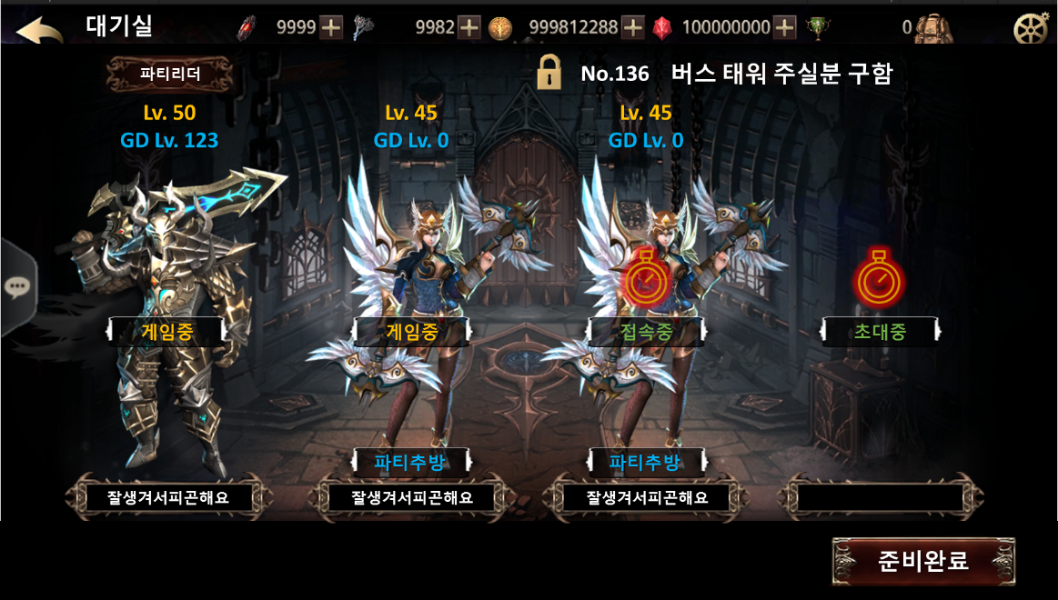

파티 초대 채팅
- 파티리더는 전체 채팅창에 초대메시지를 보낼 수 있다. 파티원들이 입력한 전체 채팅은 일반 채팅으로 표시된다. 채팅창에 초대리스트에 <<파티 수락>>을 클릭한 유저가 초대에 응할 수 있다.
- 채팅창 초대에 응하는 유저는 파티 잔여 슬롯과 해당 모드 입장권을 체크하여 파티에 입장할지 여부를 판단한다.
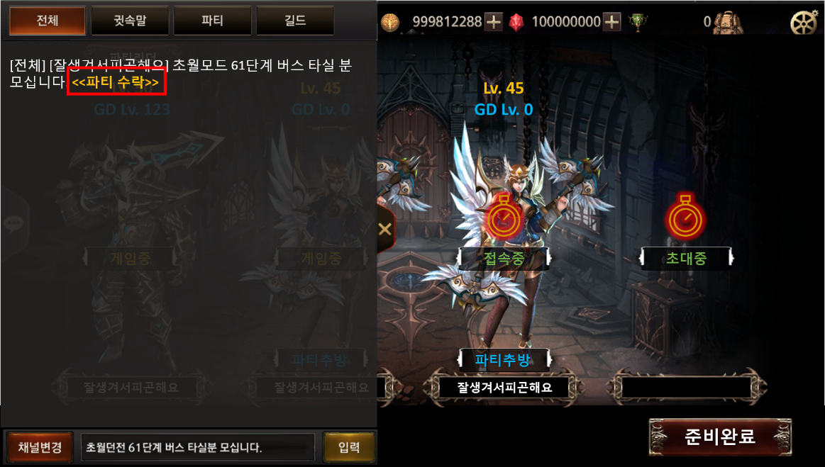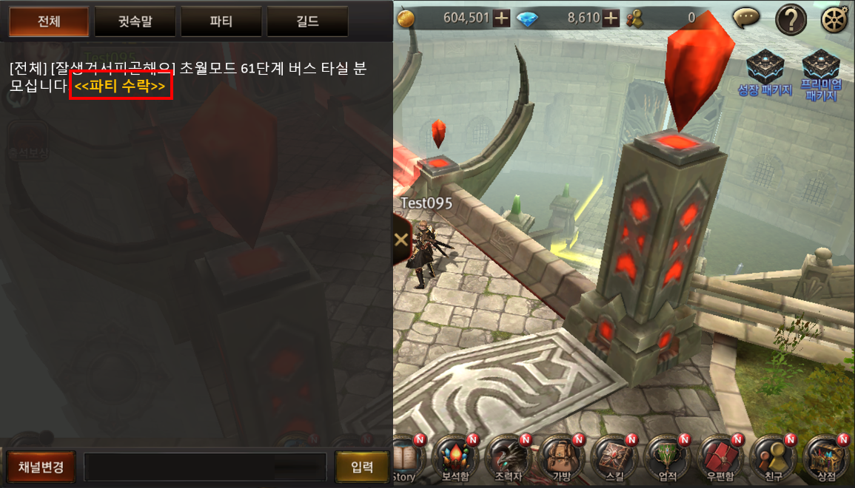

파티 초대

초대하기
- 파티장이 초대하기 버튼을 클릭하면 초대 팝업이 생성되어 초대 메시지를 보낼 유저를 선택할 수 있다.
- 초대 메시지를 보내 수락 또는 거부 선택을 하지 않은 유저가 남아 있을 경우 슬롯 상태 표시를 [초대중]으로 표시하고, 모두 거부 선택을 모두 마쳤을 경우나 초대 대기시간이 초과될 경우 초대 중 메시지는 표시하지 않는다.
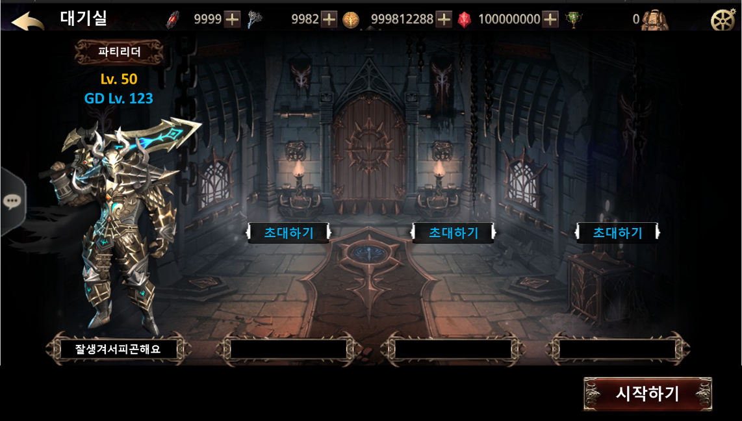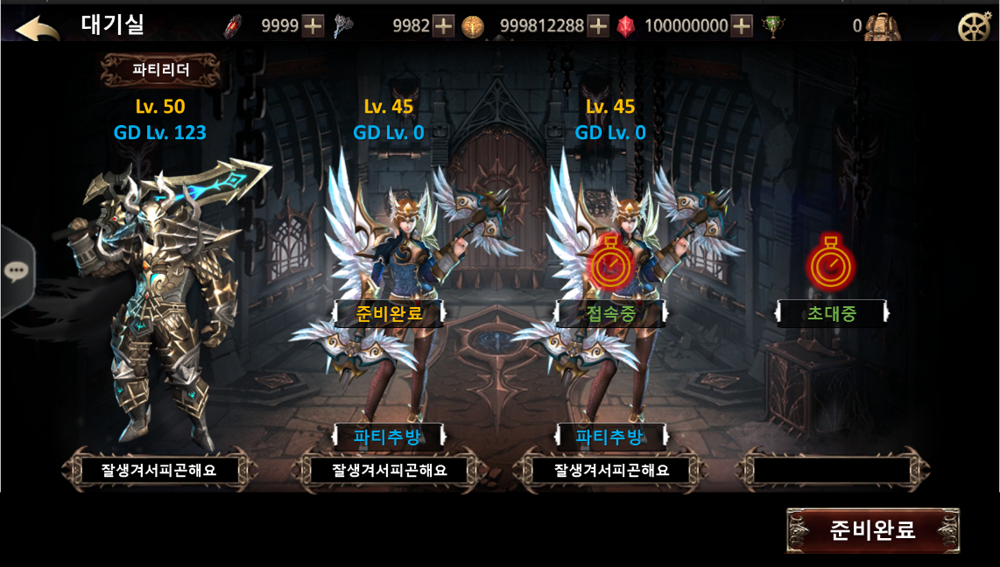

초대 리스트 팝업
- 초대 리스트 팝업은 초대 검색 부분과 친구 카테고리와 길드 카테고리로 구분되어 표시된다.
- 파티 초대 검색 : 초대할 닉네임을 입력하고 닉네임이 검색될 경우 안내 팝업을 표시하고, 초대 여부를 선택하게 한다.
- 리스트 구성 : 캐릭터 섬네일, 닉네임 & 길드명 정보, 캐릭터레벨 & 수호자레벨 정보가 표시되며, 각 리스트는 개별 선택하기 버튼이 제공된다.
- 선택하기 : 초대 메시지를 보낼 유저를 카테고리별로 복수로 선택할 수 있다. 단, 이 때 초대 메시지를 전송하지 않는다.
- 초대인원 : 초대 중인 유저 수를 합하여 표시한다.
- 초대하기 : 선택을 단수 또는 복수로 완료하면 초대하기 버튼을 클릭하여 초대 메시지를 전송시킨다. 초대하기는 카테고리 단위로만 발송할 수 있다.
- 초대하기는 여러 번에 나눠 진행할 수 있으며, 수락 또는 거부를 하지 않은 대기상태의 유저가 있을 경우 선택하기 버튼 대신 초대 중 버튼으로 대체하여 표시한다.
- 친구 카테고리에서 초대하기를 진행하고, 길드 카테고리로 변경 후 바로 길드원에게 초대하기를 할 수 있다.
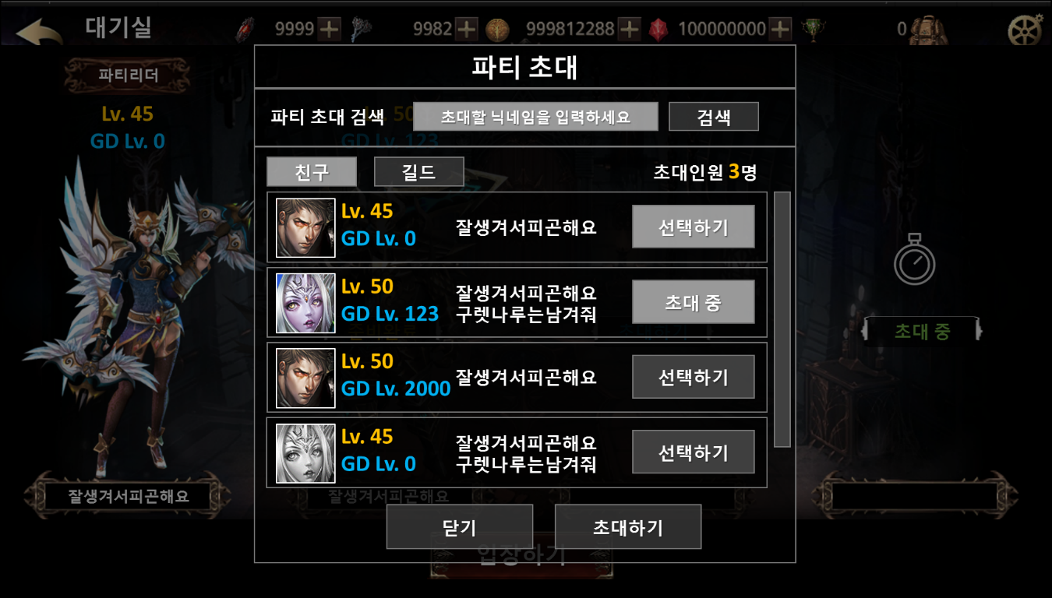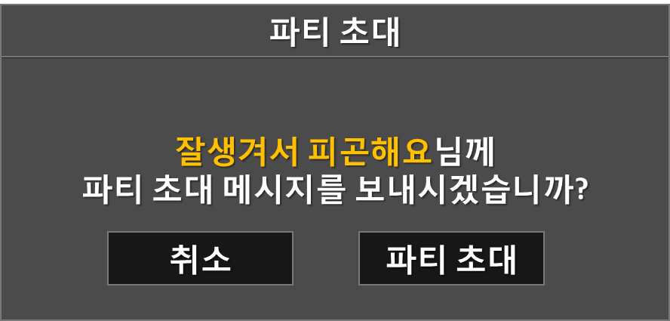

초대 메시지 팝업 – 비인게임 접속 상태
- 초대 메시지를 받는 시점이 비인게임에 접속중인 상태일 경우 파티 초대 메시지를 바로 표시한다.
- 단, 뽑기 연출, 강화 연출 등이 진행 중일 경우 연출이 모두 완료된 후 초대 메시지 팝업을 표시한다.
- 초대 메시지 스트링에 초대 발신자 닉네임과 초대한 게임모드 명칭 & 도전 난이도를 스트링으로 표시한다.
- 초대 메시지 팝업에는 거절 버튼과 수락 버튼으로 구성하고, 수락 버튼 클릭 시 해당 파티 대기실로 이동시킨다.
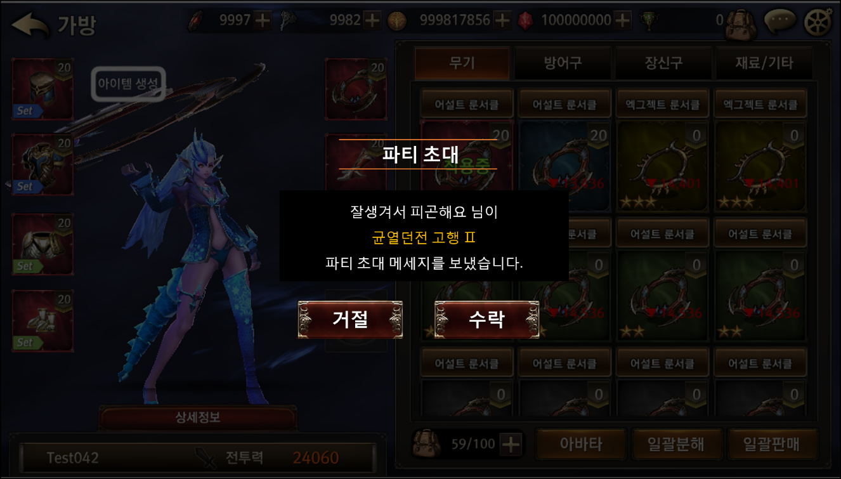

초대 메시지 팝업 – 인게임 상태
- 초대 메시지를 받는 시점이 인게임 상태일 경우 파티 초대 메시지를 바로 표시하지 않고 미션 실패 또는 성공 후 결과창을 표시한 다음 초대 메시지 팝업을 표시한다.
- 초대 메시지 스트링에 초대 발신자 닉네임과 초대한 게임모드 명칭 & 도전 난이도를 스트링으로 표시한다.
- 초대 메시지 팝업에는 거절 버튼과 수락 버튼으로 구성하고, 수락 버튼 클릭 시 해당 파티 대기실로 이동시킨다.
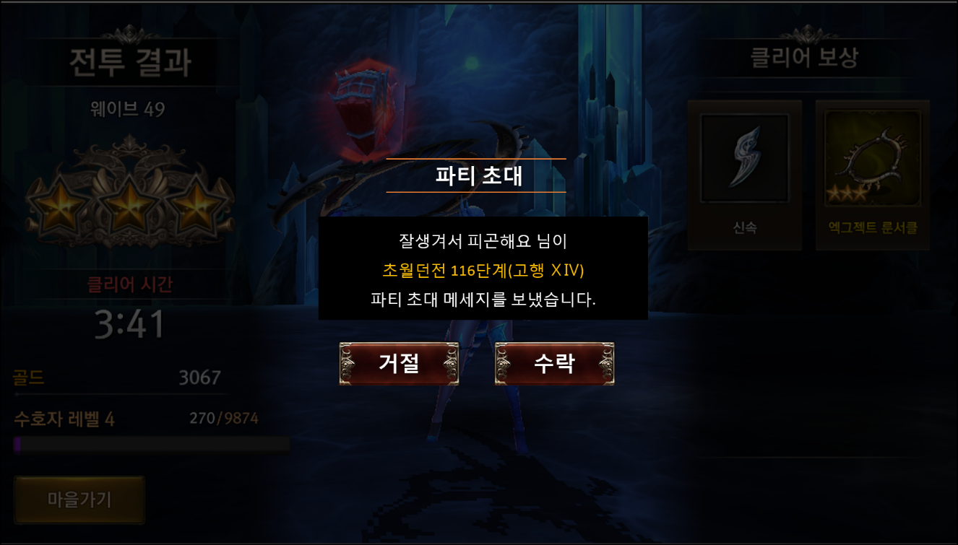

HUD

파티 정보
- HUD 상단에 비밀방 여부 표시와 방번호, 방제목을 표시한다.

파티원 정보
- HUD 좌측 상단에 자신의 캐릭터 정보와 HUD 좌측 하단에 파티원의 정보를 표시한다.
- 기존 캐릭터 정보 외 기여도 정보를 추가하여 표시한다
- 구성 : 캐릭터 섬네일, 닉네임, 캐리터레벨 정보, 수호자레벨 정보, HP 정보, 활력도 정보, 기여도 정보

기여도 & 순위 정보
- 파티원 캐릭터 정보 부분에 기여도를 표시한다.
- 기여도는 몬스터에 입힌 데미지 총량의 비율로 결정한다. 기여도의 총 합은 100.00%이다.
- 모든 파티원의 기여도가 0일 경우 모두 1위 표시를 하고, 몬스터에 데미지를 입히는 순간부터 기여도량에 따른 순위를 1~4위까지 표시한다.
- 기여도 순위에서 자신을 제외한 파티원의 캐릭터 슬롯의 순서를 기여도 순위에 맞춰 자리를 실시간으로 상하 이동시킨다.

캐릭터 사망 및 부활
- 파티원 중 사망한 캐릭터 슬롯 이미지 모두를 GrayColor로 구분하여 표시한다. 부활 시 원 컬러대로 표시하고, 해당 부활이벤트 시 이펙트를 표시한다.
- 게임 중 사망한 유저는 전용 부활 팝업을 표시한다.
- 부활 팝업에서 그만하기를 할 경우 해당 유저는 미션 실패 연출 후 파티 대기실로 이동시킨다.
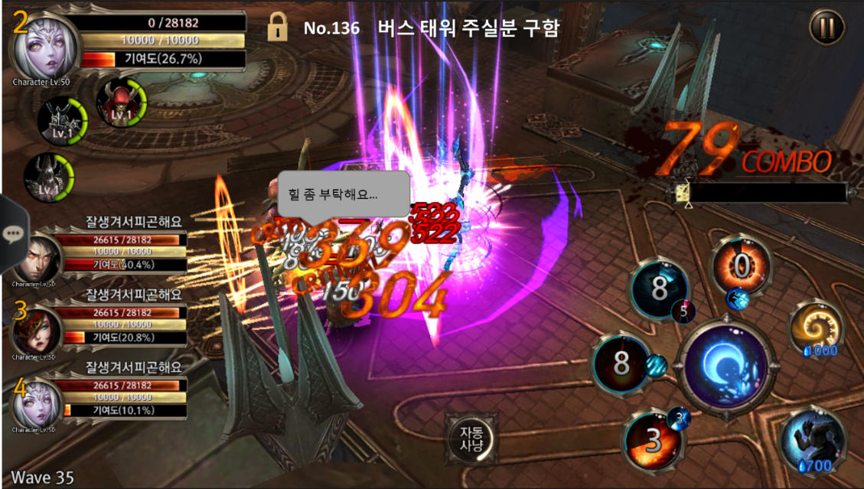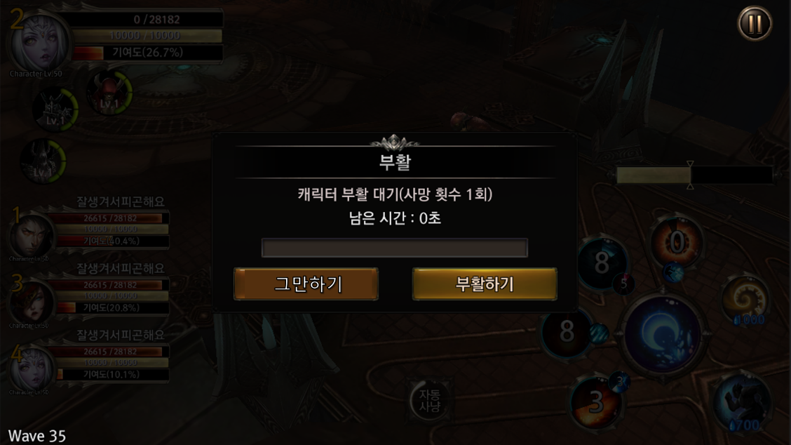

결과창

파티 기여도 보상
- 파티 전투에 기여한 순위에 따라 추가 보상을 표시한다.
- 기여도 보상 표시 순서는 결과창 표시 후 표시되며, 별도의 보상받기 버튼은 없다.
- 기여도에 따라 모든 파티원에게 추가 경험치는 지급되지만, 기여도가 낮은 경우 추가 아이템 보상이 없는 파티원도 있다.

파티 대기실 이동
- 파티원은 수호석 획득 및 업그레이드가 완료되고 최종 결과창을 표시하게 되면, 서버에 결과창 확인 메시지를 보내고, 서버에서 모든 파티원이 결과창 확인 메시지를 보내면 자동 파티 다시하기 대시기간 카운트다운을 설정된 시간만큼 진행시킨다. 마을가기 버튼을 클릭한 파티원을 제외한 모든 파티원을 동일 모드 & 난이도의 파티 대기실로 입장시켜 다시하기를 할 수 있도록 한다. 마을가기 버튼을 클릭한 유저는 파티에서 탈퇴한 것으로 판정한다.
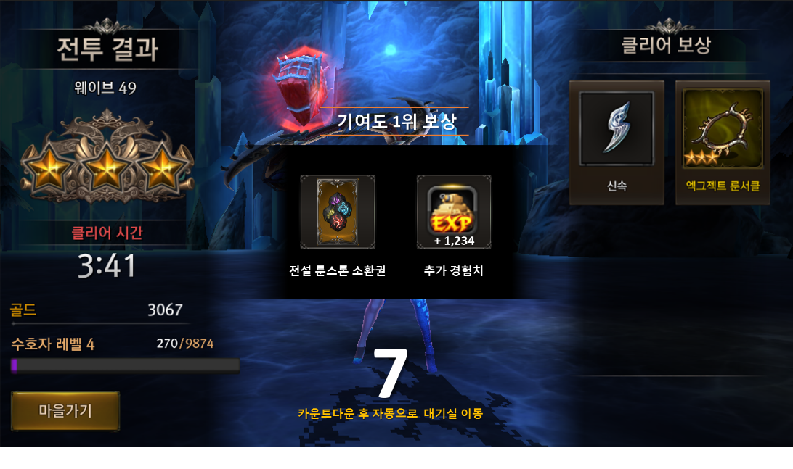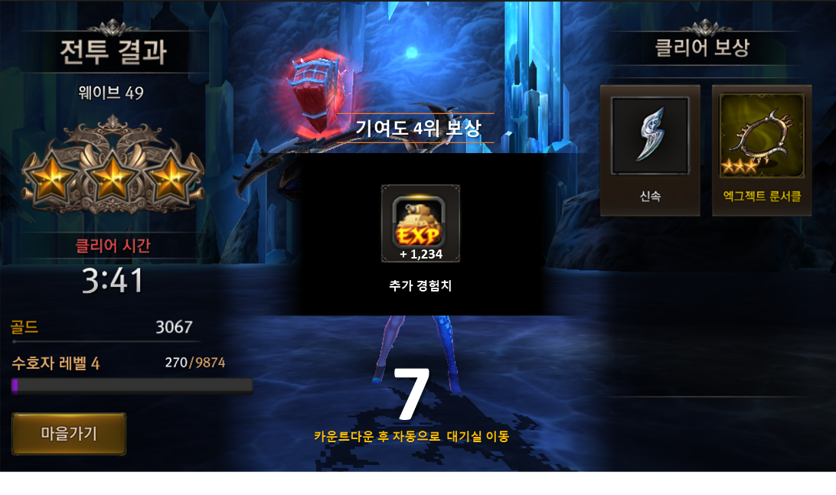

파티매칭 관련 Table

파티매칭 관련 Data Table List

Table | Sub sheet | Comment
ValueInfo | DefaultValue | 자동파티 매칭 대기 시간(초) 설정  자동파티 대기실 입장 대기 시간(초) 설정  자동파티 자동입장 카운트다운 시간(초) 설정  자동파티 다시하기 카운트다운 시간(초) 설정
MapInfo | RiftStage  TranscendentStage  GDRaidStage | 모드별 DataSheet에 PartyRewardGroupCode 필드 추가  PartyContributivenessReward > PartyRewardGroupCode 참조
RewardItemInfo | PartyContributivenessReward | 모드&인원별 파티 기여도 순위에 따른 보상 설정  추가 경험치 & 아이템
TextInfo | TextPartyRoomName | 파티 만들기 방제목 랜덤 스트링 리스트

PartyContributivenessReward Access Code 정리
AccessCode | Comments
GeneralTypeCode | 파티 기여도 보상 인덱스
PartyRewardGroupCode | 모드별 파티 보상 그룹 인덱스
PartyUserCount | 파티 인원 수
CombatRank | 전투 랭킹(기여도 순위)
AddExpRate | StageExp 또는 GuardianExp의 추가 경험치 비율
GeneralTypeCode | 보상 아이템 인덱스
ItemMinCount | 보상 최소 수량
ItemMaxCount | 보상 최대 수량

